

Přijde jaro, přijde

C:\Users\ZSTREBON\AppData\Local\Microsoft\Windows\Temporary Internet Files\Content.IE5\RGL6C8YO\MC900434575[1].wmfSvatopluk Hrnčíř

1. Housenka si hledala domeček. Kde si ho vybrala?

__________________________________________________________

1. Co je to kukla?

__________________________________________________________

1. Namaluj kuklu, jak visí na trámu.
2. Hroznýš královský je:

a)brouk b)pavouk c)had

1. 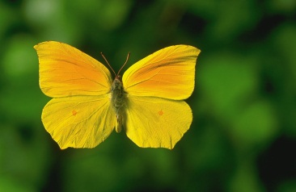Znáš nějaké názvy motýlů?

_________________________________________________________________________________________________________________________________________________________________________________

1. Jakou udělal pán chybu, když vešel do komory?

_________________________________________________________________________________________________________________________________________________________________________________

1. Viděl jsi někdy opravdovou housenku nebo kuklu.?

Jestli ano, napiš kde.

______________________________________________________________________________________________________________________

1. Napiš, jak se postupně vyvíjí motýl.

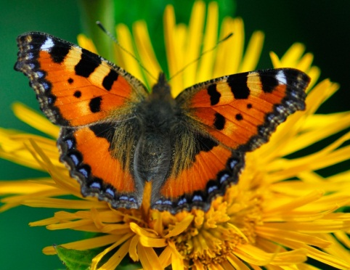

1. __________________
2. __________________
3. __________________
4. Namaluj nějakého motýla.

Použité zdroje: [www.office.microsoft.com](http://www.office.microsoft.com)

archiv autora

JANÁČKOVÁ, Zita. *Čítanka*: *pro 3. ročník základní školy*. Brno: Nová škola, s.r.o., 2002. ISBN 80-7289-047-6.